广州南方学院
MySQL数据库课程设计报告

系 院 电子与计算机工程学院
专 业 软件工程
学 号 1920168044
姓 名 聂榆纯

课程设计要求：仔细阅读下面的业务需求分析，设计一个数据库来保存数据，满足业务的数据操作需求。按要求完成各项任务，要求要有代码及运行的截图。

需求分析
现需要设计一个在线课表系统，实现排座位、调整座位，按座位考勤等功能，具体内容如下：
- 系统有二个用户角色：教师，学生。教师只有登陆后才能进行操作。
- 教师可以增删改查教室，可以设定教室的座位布局，比如教室座位为8行10列共80个座位。
- 教师可以增删改查节次表。一个节次表是每天的节次划分，包括一天有多少节课，每节课持续的时长及开始时间。
- 教师可以增删改查教学班，可以设置教学班持续多少周、每周哪几天，每天哪几节，及上课的教室。
- 教师可以在教学班里添加删除学生，学生的基本信息包括学号、姓名。
- 教师可以增删改查座次表。一个座次表记录教学班里的学生与教室里的座位的对应关系。
- 教师可以增删改查考勤表。考勤表记录教学班在某个节次的考勤情况。考勤状态分为：正常、迟到、早退、事假、病假、旷课。
- 教师可以根据座位表进行点名考勤。
- 学生可以根据课程查看自己的考勤情况

数据库设计

概念设计
请根据以上需求，分析其中的实体，分析每个实体的属性，画出E-R图。

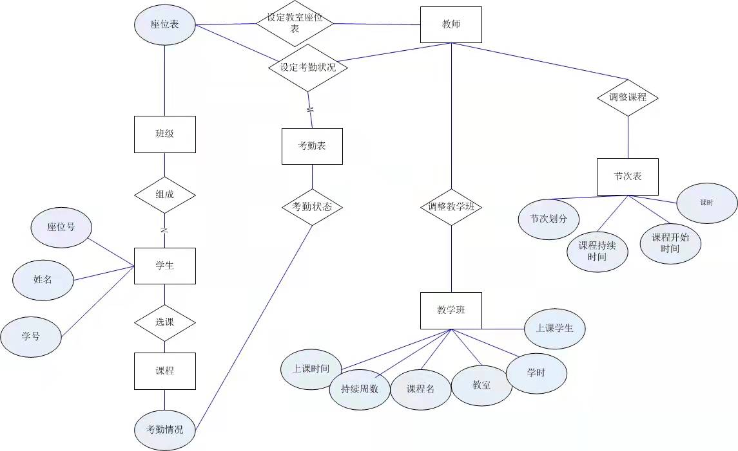

逻辑设计与物理设计

表设计
要求达到第三范式，存储引擎都采用InnoDB
将E-R图转换成数据库中的表，每个表应包含如下表所示的内容
Class：
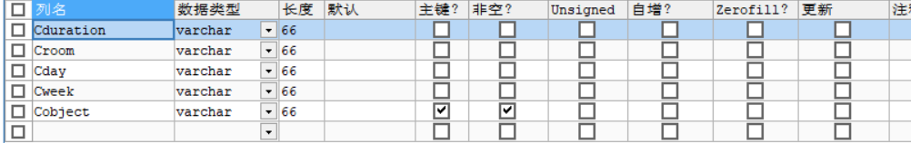
Course：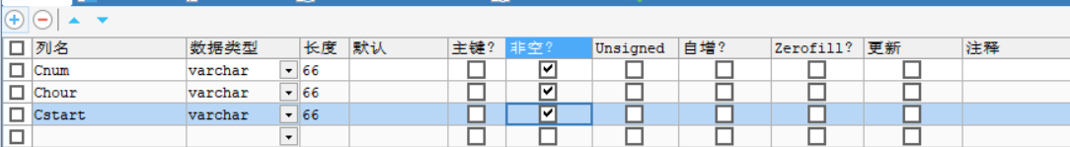
Student：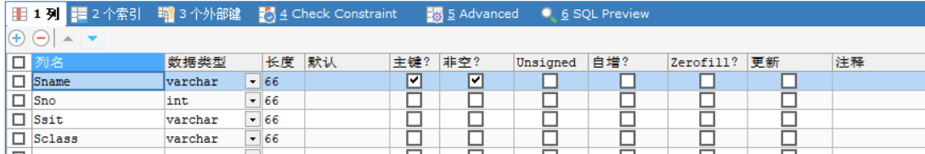
Sit：
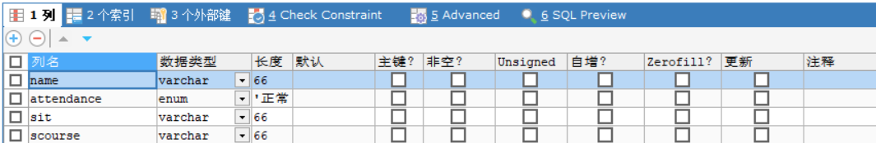
Teacher：
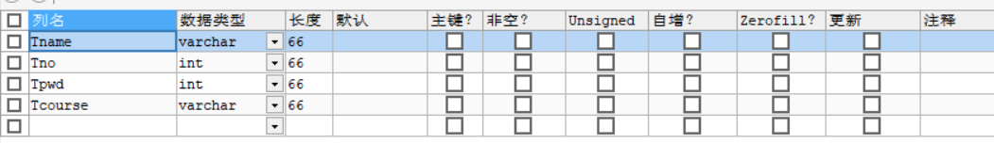

外键设计
根据需求分析并设置表与表间的外键外键关系
外键的作用是保持数据一致性，完整性，主要是控制存储在class表中的数据。使sit表与student表形成关联，class表和teacher表形成关联。

索引设计
在学生表的学号中设置索引
CREATE INDEX Sno_index ON student(Sno ASC);
SHOW INDEX FROM student;
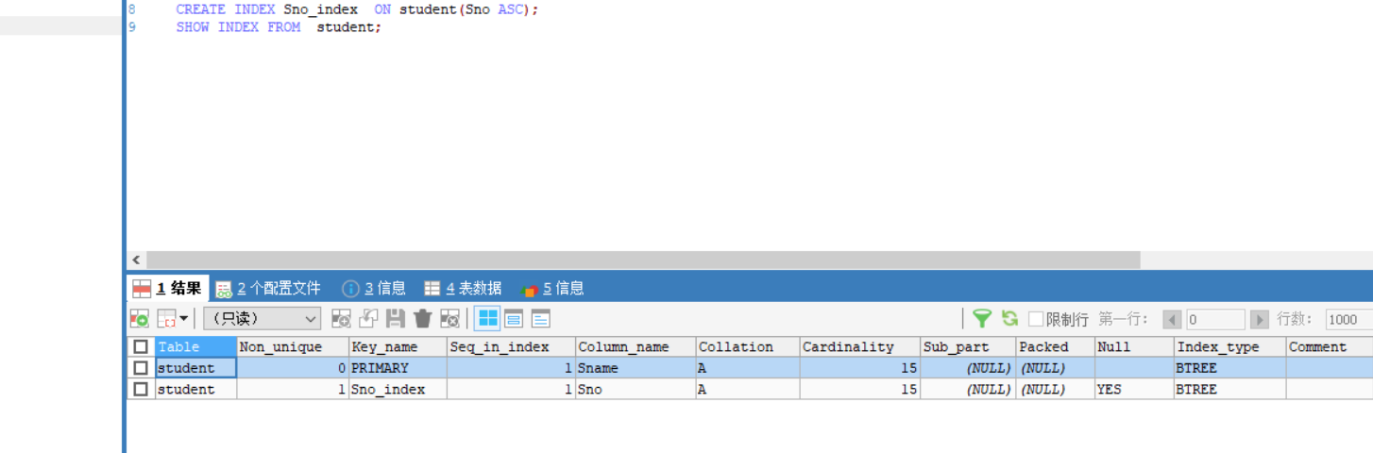

视图设计
根据需求，分析经常要用到的查询，把这此查询做成视图，以简化用户的SQL查询。比如查询教学班的全体学生的全部考勤状态
（至少设计二个视图）
视图1：查询教学班全体学生的全部考勤状态
- 代码：SELECT student.Sno,Sname,sit.attendance FROM student,sit WHERE student.Sname = sit.name CREATE VIEW stu_attendance(id,stuname,attendance)
AS SELECT student.Sno AS id,student.Sname AS stuname,sit.attendance AS attendance FROM student,sit

SELECT * FROM stu_attendance

- 访问测试：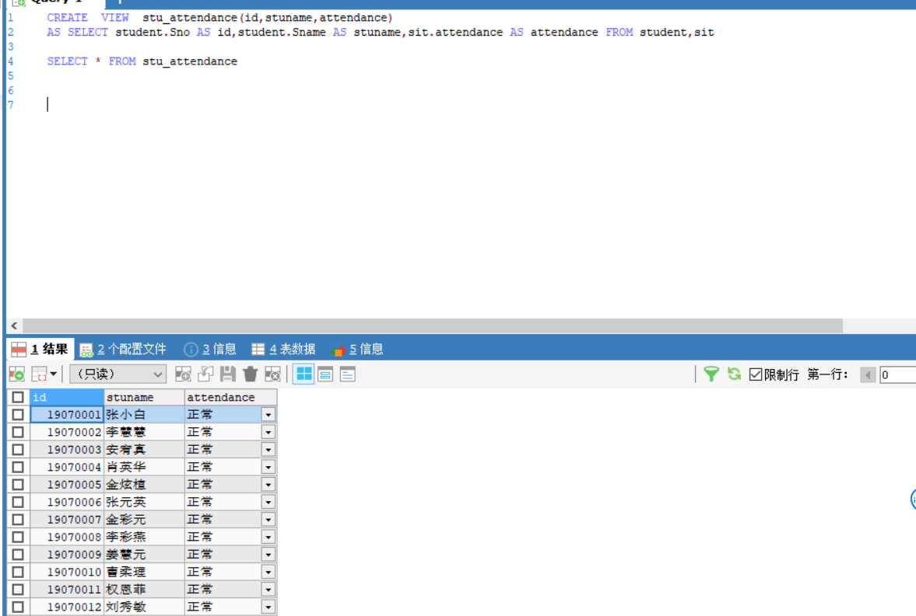

视图2：设置包含上课时间和地点的课程表
- 代码：CREATE VIEW lesson_place(corse,room,duration,teacher)
AS SELECT class.Cobject AS corse,class.Croom AS room,class.Cduration AS duration, teacher.Tname AS teacher FROM class,teacher WHERE teacher.Tcourse = class.Cobject
SELECT * FROM lesson_place
- 访问测试：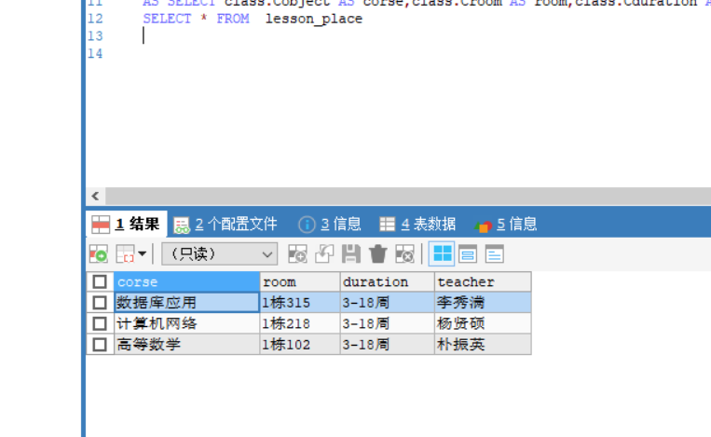

存储过程及函数设计
根据需求，分析经常要用到的更新需求，特别是涉及到多表查询或多阶段查询的操作，把这类操作写成存储过程或函数，以简化用户的SQL查询。
（至少设计一个存储过程和一个函数）
- 代码：查看当前所有同学的签到状态：DELIMITER //
CREATE PROCEDURE all_attendance()
READS SQL DATA
BEGIN
SELECT student.Sno,Sname,Sclass,sit.sit,attendance FROM student,sit WHERE sit.name = student.Sname;
END//
DELIMITER ;
CALL all_attendance()

- 调用测试
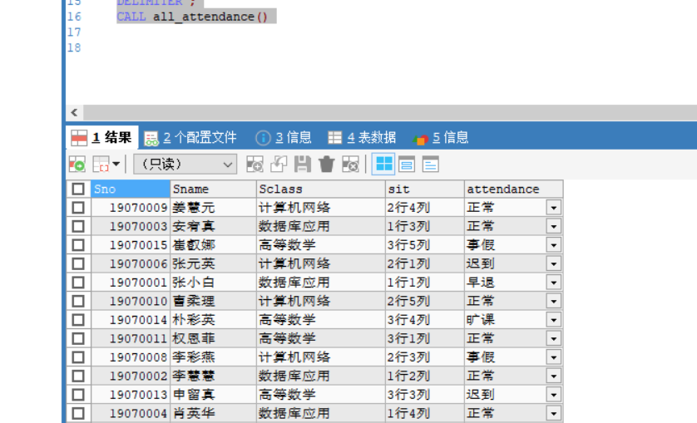
函数：输入学号查看学生信息
代码：SET GLOBAL log_bin_trust_function_creators=1;
DELIMITER //
CREATE FUNCTION stu_info(id INT)
RETURNS VARCHAR(300)
BEGIN
RETURN(SELECT CONCAT('名字:',Sname,'座位：',Ssit)FROM student WHERE Sno =id);
END //
DELIMITER ;
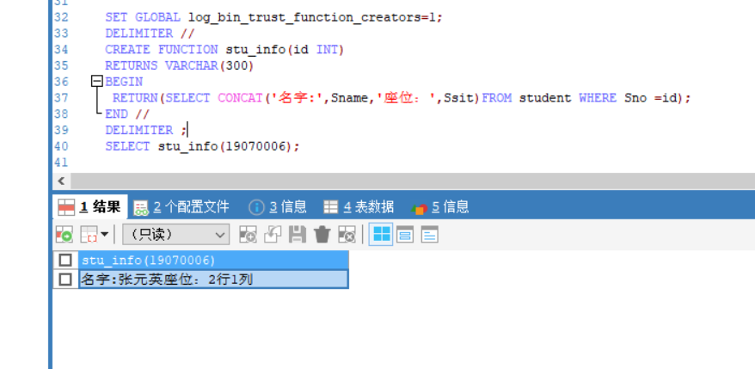

事务设计
编写一个存储过程，把交换两个同学的座位当作一个事务来执行，此存储过程接受三个输入参数：座次表号，学号1，学号2，执行完后学号1和学号2在座次表中的座位将互换。
- 代码：DELIMITER //
CREATE PROCEDURE Schange()
BEGIN
START TRANSACTION;
SELECT * FROM student WHERE Sno='19070012' OR Sno='19070009';
UPDATE student SET Ssit='1行1列' WHERE Sno='19070009';
UPDATE student SET Ssit='1行2列' WHERE Sno='19070012';
END//1
DELIMITER ;
CALL Schange();
调用测试：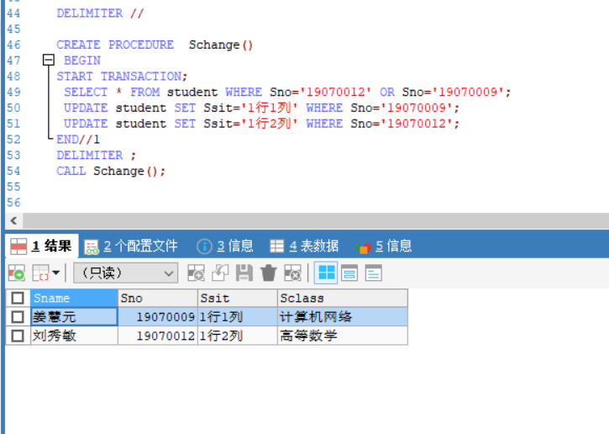

权限设计
新建一名为dbuser的用户供应用程序使用，此用户权限包括：
- 可以从任何地方登陆
- 对本数据库中所有表拥有增删改查权限，对其他数据库无访问权限。
- 可以调用本数据库中的存储过程、函数或访问视图，但不能修改、删除存储过程、函数及视图。

权限测试过程如下（自行完成）：

备份设计
设计一个周期事件，每周星期天晚上12点执行进行备份。备份采用类似于如下方式的SQL进行：
select * from users into OUTFILE 'd:\\test\\users.txt'
FIELDS TERMINATED BY ',' -- 查询出来的字段用‘,’隔开恢复的时候需要
LINES TERMINATED BY '\n' ; -- 每条记录用'\n' 隔开

代码及运行截图：DELIMITER //
CREATE PROCEDURE bp_event()
BEGIN
SELECT *FROM class INTO OUTFILE 'd\\class\\class.txt';
END//
DELIMITER ;

DELIMITER //
CREATE EVENT backupdt
ON SCHEDULE EVERY 1 WEEK
DO
BEGIN
CALL bp_event();
END//
DELIMITER ;
